**《街舞啦啦操》学程拓展**

亲爱的同学们，通过和老师视频学习，我想你们很快就能掌握这些基本律动动作，你们一定对街舞啦啦操这项运动有了更高的兴趣，凭借你们出色的学习和运动能力，老师还在这里为你们提供了参考书和网站视频，你们可以继续学习啊。

**一、可参考相关指导书籍进行练习：**

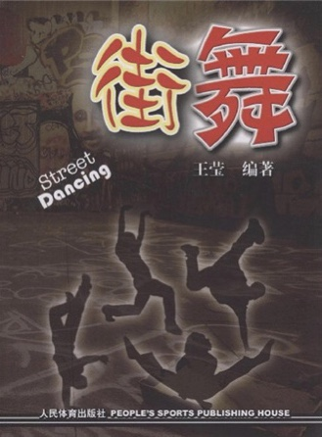 《街舞》

**二、可参考以下链接中视频进行练习：**

可在百度中搜索“街舞啦啦操教学视频”，对照视频进行练习，如：

<https://www.baidu.com/sf/vsearch?pd=video&tn=vsearch&lid=e6398a5000006d24&ie=utf-8&rsv_pq=e6398a5000006d24&wd=%E8%A1%97%E8%88%9E%E5%95%A6%E5%95%A6%E6%93%8D%E8%A7%86%E9%A2%91&rsv_spt=5&rsv_t=67caukFld2VjO234PZ2lHDyadscRmgdleYwU5N5uEFirsBVhin3e57i6Pt9xty6jsZBCn2Irhl3f&rsv_bp=1&f=8>